Listar/Alterar Tipos de Escala de Trabalho
Sistema | SIGRH
Módulo | Administração de Pessoal
Usuários | Gestor de Pessoal
Perfil | Gestor DAP e Gestor Frequência
Última Atualização | ver('', false);
Esta operação permite que a partir da listagem de tipos de escalas, o usuário realize as opções de remoção e ativação das escalas desejadas. É importante lembrar que a remoção de um tipo de escala de trabalho corresponde a inativar o respectivo tipo de escala.
Para listar/alterar os tipos de escalas de trabalho, existem os seguintes caminhos:
- SIGRH -> Módulos -> Administração de Pessoal -> Frequência -> Frequência -> Tipos de Escala de Trabalho -> Listar/Alterar. (Perfil Gestor DAP)
- SIGRH -> Módulos -> Administração de Pessoal -> Frequência -> Ponto Eletrônico -> Tipos de Escala de Trabalho -> Listar/Alterar. (Perfil Gestor DAP)
- SIGRH -> Módulos -> Frequência -> Frequência -> Tipos de Escala de Trabalho -> Listar/Alterar. (Perfil Gestor Frequência)
O sistema irá gerar a seguinte página contendo os Tipos Encontrados de escalas.
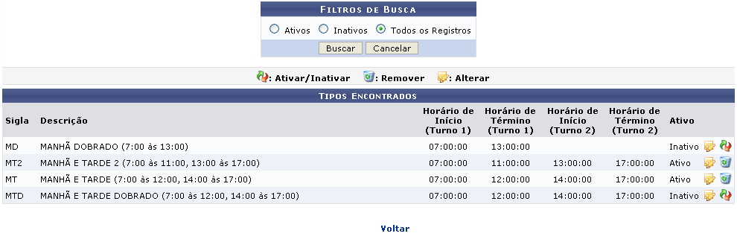Figura 1: Tipos Encontrados
Caso desista da operação, clique em Cancelar e confirme a desistência na janela que será exibida posteriormente. Esta mesma função será válida sempre que estiver presente.
Caso queira retornar à tela anteriormente gerada, clique em Voltar.
O usuário poderá filtrar a busca selecionando as opções Ativos ou Inativos. Caso selecione a opção Todos os Registros, todas os tipos de escalas serão exibidos pelo sistema. Para efetuar a pesquisa basta clicar em Buscar.
Exemplificamos com a seleção da opção Todos os Registros.
Abaixo serão descritas as demais operações presentes na tela acima.

Alterar
O usuário poderá alterar os dados referentes as escalas de trabalho, para isso, basta clicar no ícone . A tela a seguir será gerada.
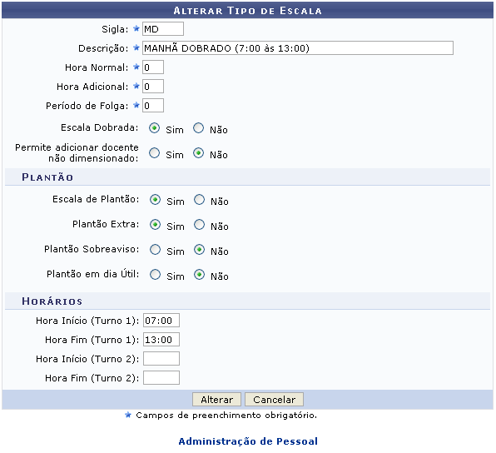Figura 2: Cadastro de Tipo de Escala
Para retornar para a página inicial do módulo, clique em Administração de Pessoal ou Frequência, de acordo com o módulo acessado.
O usuário poderá realizar o cadastro do tipo de escala de trabalho, preenchendo os seguintes campos:
- Sigla: Informe a sigla que deseja atribuir ao novo tipo de escala de trabalho;
- Descrição: Descreva os detalhes que o tipo de escala deverá possuir;
- Hora Normal: Forneça a hora normal do novo tipo de escala de trabalho;
- Hora Adicional: Insira a quantidade de horas adicionais que o tipo de escala deverá ter;
- Período de Folga: Insira a quantidade de períodos de folga que a escala possuirá;
- Escala Dobrada: Opte por selecionar entre Sim ou Não;
- Permite adicionar docente não dimensionado: Opte por selecionar entre Sim ou Não;
- Escala de Plantão: Opte por escolher entre Sim ou Não;
- Hora Início (Turno 1): Se achar pertinente, informe a hora de início da escala de trabalho do turno 1;
- Hora Fim (Turno 1): Se achar pertinente, informe a hora de término da escala de trabalho do turno 1;
- Hora Início (Turno 2): Se achar pertinente, informe a hora de início da escala de trabalho do turno 2;
- Hora Fim (Turno 2): Se achar pertinente, informe a hora de término da escala de trabalho do turno 2;
No campo Escala de Plantão, caso a opção Sim seja selecionada, o sistema disponibilizará os seguintes campos: Plantão Extra, Plantão Sobreaviso e Plantão em dia Útil. A opção Sim deverá ser selecionada obrigatoriamente pelo menos para um desses campos.
Exemplificamos com o seguintes dados:
- Sigla: MD;
- Descrição: Manhã Dobrado;
- Hora Normal: 0;
- Hora Adicional: 0;
- Período de Folga: 0;
- Escala Dobrada: Sim;
- Permite adicionar docente não dimensionado: Não;
- Escala de Plantão: Sim;
- Plantão Extra: Sim;
- Plantão Sobreaviso: Não;
- Plantão em dia Útil: Não;
- Hora Início (Turno 1): 07:00;
- Hora Fim (Turno 1): 13:00.
Após as devidas alterações dos dados, clique em Alterar para dar continuidade a ação. A mensagem de sucesso da operação será gerada pelo sistema, como exemplificada a seguir.
Figura 3: Operação Realizada com Sucesso

Remover
Para realizar a remoção de um tipo de escala de trabalho, o usuário deverá clicar no ícone . Uma caixa de diálogo será exibida solicitando a confirmação da remoção.
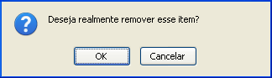Figura 4: Caixa de Diálogo
Clique em OK para confirmar a exclusão do tipo de escala. Logo em seguida uma mensagem semelhante à figura abaixo será apresentada no topo da tela. O documento constará com inativado na listagem de Tipos Encontrados de escalas de trabalho.
Figura 5: Operação Realizada com Sucesso

Ativar/Inativar
O usuário poderá reativar uma escala de trabalho que tenha sido removida anteriormente. Caso deseje, realize a ativação do tipo de escala de trabalho, clicando em . Em seguida uma mensagem semelhante à figura abaixo será apresentada e o documento será ativado na lista de Tipos Encontrados de escalas de trabalho.
Figura 6: Operação Realizada com Sucesso
Bom Trabalho!

Manuais Relacionados
- Cadastrar Tipos de Escala de Trabalho
- Cadastrar Escala de Trabalho
<< Voltar - Manuais do SIGRH

